نموذج أسماء الطلبة المشاركين في النشاط | رقم النموذج | DSA-02-01-02
نموذج أسماء الطلبة المشاركين في النشاط | رقم وتاريخ الإصدار | 2/3/24/2022/2963  5/12/2022
نموذج أسماء الطلبة المشاركين في النشاط | رقم وتاريخ المراجعة أو التعديل | 2(9/7/2023)
نموذج أسماء الطلبة المشاركين في النشاط | رقم قرار اعتماد مجلس العمداء | 2/3/24/2023/3010
نموذج أسماء الطلبة المشاركين في النشاط | تاريخ قرار اعتماد مجلس العمداء | 2/10/2023
نموذج أسماء الطلبة المشاركين في النشاط | عدد الصفحات | 05

اسم النشاط: | يوم وتاريخ عقد النشاط:
الجهة المسؤولة عن النشاط: | رقم النشاط للتقييم:

ت | اسم الطالب | الرقم الجامعي | التخصص | الكلية | السنة الدراسية

المشرفون:
1.
2.
3.

الموظفين:
1.
2.
3.

QR CODE التقييم
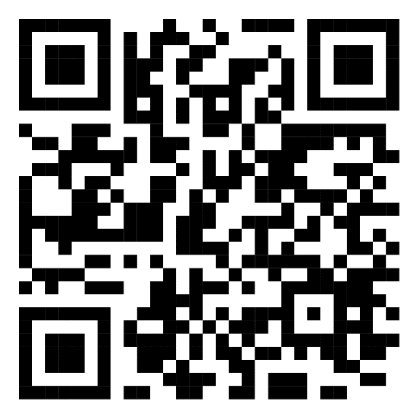
رقم النشاط للتقييم ( )

